Ngăn chặn việc tự động đăng nhập tài khoản Google vào các dịch vụ trên Chrome 70
Người dùng đang cảm thấy cực kỳ khó chịu khi sử dụng trình duyệt Chrome phiên bản 69 và 70. Cụ thể, Google đã tự động đăng nhập tài khoản của người dùng vào toàn bộ dịch vụ của họ như: Gmail, YouTube, Google Drive... Nếu như bạn thoát ra, thì tính năng đồng bộ hóa dữ liệu như Bookmarks sẽ không còn. Hôm nay, TCN sẽ hướng dẫn bạn cách khắc phục những vấn đề trên.
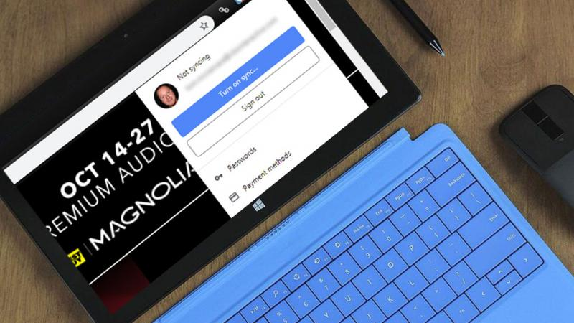
Thật ra đây là tính năng Identity Consistency hoặc Account Consistency. Tính năng nhằm đảm bảo tính đồng nhất và đồng bộ dữ liệu, khi bạn chỉ sử dụng một tài khoản Gmai. Trong phiên bản Google Chrome 70, Google đã cho phép bạn tắt tính năng này với các bước như sau:
Đầu tiên, bạn hãy truy cập vào chrome://settings/help để kiểm tra và cập nhật lên phiên bản mới nhất của Chrome.
Vào Setting > Advanced, tìm đến mục Privacy and security. Tắt tính năng Identity Consistency như hình dưới, sau đó click Relaunch để khởi động lại trình duyệt.
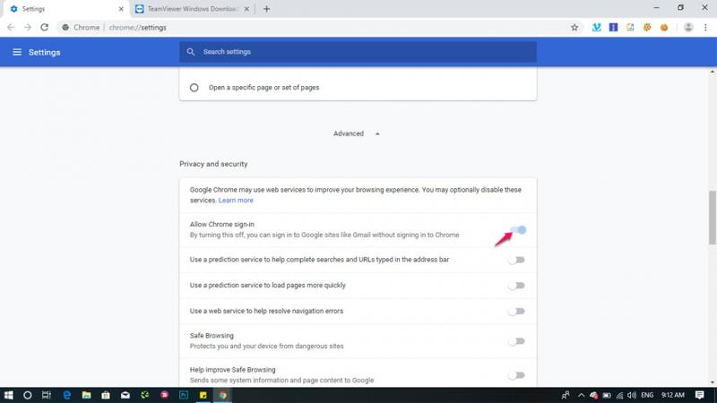
Trong trường hợp bạn không thể tắt chức năng Identity Consistency như hình trên. Hãy đăng xuất tài khoản đăng nhập của bạn trên Chrome bằng các bước sau:
Vào Setting > Click Turn off để đăng xuất tài khoản.
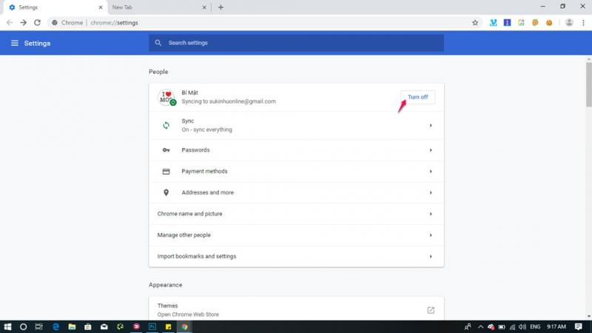
Bây giờ bạn có thể tìm đến mục Privacy and security. Tắt tính năng Identity Consistency được rồi đó. Nhớ là click Relaunch để khởi động lại trình duyệt nhé.
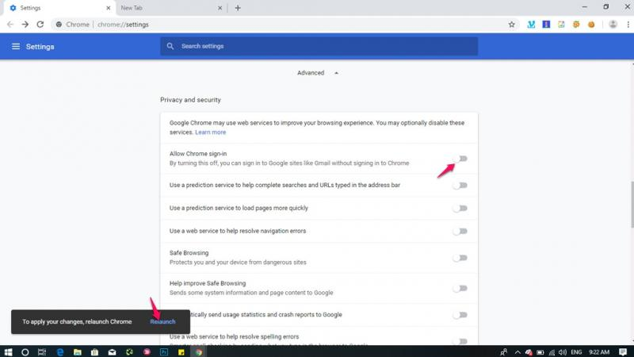
Mọi dữ liệu của bạn trên trình duyệt sẽ được giữ nguyên, ví dụ như: Bookmark, mật khẩu... và bây giờ bạn có thể thoải mái sử dụng nhiều tài khoản google rồi nhé. Chúc bạn thành công.

